Министерство науки и высшего образования Российской Федерации
Федеральное государственное бюджетное образовательное учреждение
высшего образования
«Пермский национальный исследовательский политехнический университет»

Факультет: Прикладной математики и механики
Кафедра: Вычислительной математики, механики и биомеханики

Направление: 09.04.02 Информационные технологии и системная инженерия
Профиль: «Информационные технологии и системная инженерия»

Лабораторные работы
по дисциплине: «Разработка высоконагруженных веб-приложений»

Выполнил
студент гр. ИТСИ-24-1м
Дурыманов Данил Игоревич

Принял Преподаватель кафедры ВММБ
Истомин Денис Андреевич

Пермь 2026
Оглавление
Лабораторная работа №1 3
Реализация балансировки и отказоустойчивости с использованием Nginx 3
1. Цель работы 3
2. Реализация приложения 3
3. Запуск экземпляров приложения 4
4. Настройка Nginx 4
5. Тестирование алгоритмов балансировки 5
6. Проверка отказоустойчивости 7
7. Заключение 7
Лабораторная работа №2 8
Реализация разделяемого хранилища данных с использованием Redis 8
1. Цель работы 8
2. Создание Spring Boot приложения 8
3. Настройка Redis 8
4. Реализация счётчика запросов 9
5. Реализация лидерборда 10
6. Тестирование 12
7. Вывод 13
Лабораторная работа №3 14
Реализация разделяемого хранилища данных с использованием Redis 14
1. Цель работы 14
2. Архитектура приложения 14
3. Реализация 14
4. Тестирование 14
Отправка пользовательского запроса 15
Просмотр очереди 15
5. Вывод 15
Лабораторная работа №5 16
Реализация партиционирования с использованием PostgreSQL 16
1. Цель работы 16
2. Ход выполнения 16
Запуск СУБД и создание базы данных 16
Создание партиционированной таблицы 16
Создание начальных партиций 16
Вставка данных 17
Добавление и удаление партиций 17
Создание индексов 17
Анализ использования индексов и отсечения партиций 17
3. Выводы 18

Лабораторная работа №1

Реализация балансировки и отказоустойчивости с использованием Nginx
- Цель работы
Изучить механизмы балансировки нагрузки и отказоустойчивости веб-сервисов на примере Nginx.
- Реализация приложения
Разработано простое HTTP-приложение на Java (Spring Boot) с одним эндпоинтом «/api/counter». При каждом обращении счетчик увеличивается.
@RestController
public class CounterController {
private final AtomicLong counter = new AtomicLong(0);
@GetMapping("/api/counter") // Полный путь
public Map<String, String> getCounter() {
long value = counter.incrementAndGet();
Map<String, String> response = new HashMap<>();
response.put("counter", String.valueOf(value));
return response;
}
@GetMapping("/")
public ResponseEntity<Void> redirectToCounter() {
return ResponseEntity.status(HttpStatus.FOUND)
.location(URI.create("/api/counter"))
.build();
}
}
CounterController.java

- Запуск экземпляров приложения
Три экземпляра приложения запущены в контейнерах Docker на портах 8080 (внутри контейнера) и проброшены на порты 8081, 8082, 8083 на хосте. Используется общая сеть «backend».
nginx:
image: nginx:latest
container_name: nginx-lb
ports:
- "80:80"
volumes:
- ./nginx.conf:/etc/nginx/nginx.conf:ro
depends_on:
- app1
- app2
- app3
networks:
- backend
Docker-compose.yml
- Настройка Nginx
Nginx настроен как балансировщик. Для каждого алгоритма создан отдельный конфигурационный файл, который монтируется в контейнер. Конфигурации включают:
- Round Robin (по умолчанию)
- Least Connections (least_conn)
- IP Hash (ip_hash)
- Random (random)
- С параметрами отказоустойчивости (max_fails=2 fail_timeout=30s)

events {}
http {
upstream backend {
least_conn;
server app1:8080;
server app2:8080;
server app3:8080;
}
server {
listen 80;
location / {
proxy_pass http://backend;
proxy_set_header Host $host;
proxy_set_header X-Real-IP $remote_addr;
}
}
}
Nginx_least_conn.conf
- Тестирование алгоритмов балансировки
Нагрузочное тестирование проводилось с помощью Apache JMeter. Настройки: 100 потоков, 10 итераций (всего 1000 запросов). Для каждого алгоритма измерялись:
- Throughput (запросов/с)
- Среднее время ответа (Average)
- Ошибки (Error %)

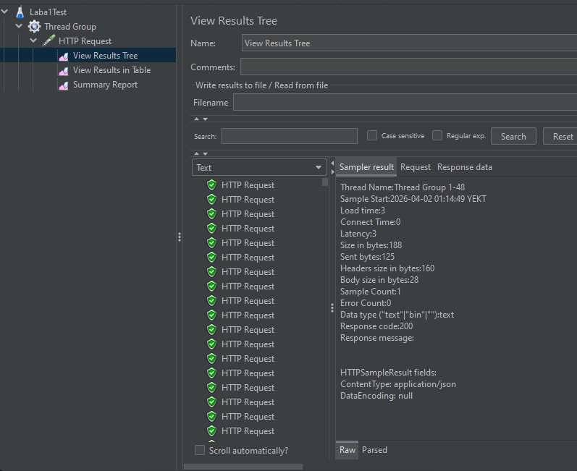
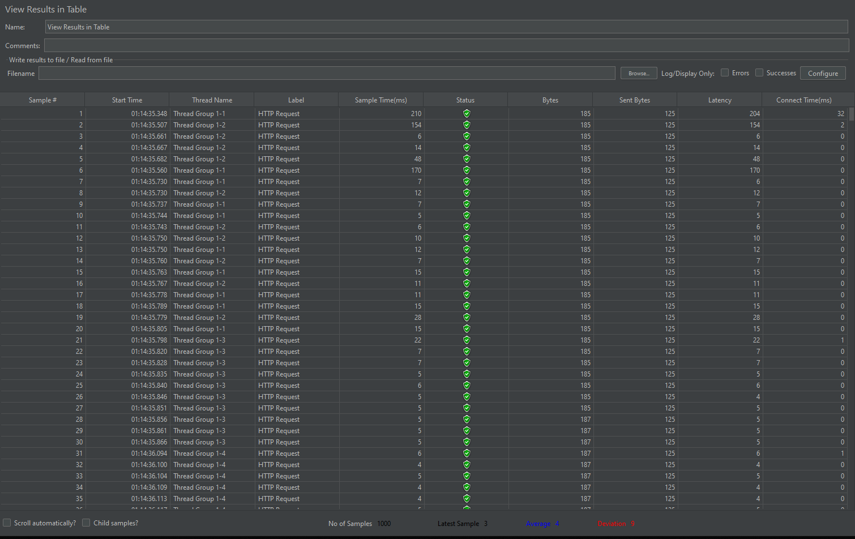

Все алгоритмы показали схожую производительность. Least Connections дал незначительно лучший результат. IP Hash и Random распределяют запросы менее равномерно, но на данном уровне нагрузки это не критично.
- Проверка отказоустойчивости
Использовался конфиг с параметрами «max_fails=2 fail_timeout=30s». Во время нагрузки (JMeter, 50 потоков бесконечно) был остановлен контейнер «java-app1». Nginx зафиксировал две неудачные попытки и перестал отправлять запросы на этот бэкенд. Ошибок в JMeter не возникло – трафик распределился между двумя живыми серверами. Через 30 секунд контейнер был запущен, и Nginx снова начал направлять на него запросы.
- Заключение
В ходе работы были реализованы и протестированы различные алгоритмы балансировки Nginx, а также механизмы отказоустойчивости. Все алгоритмы обеспечили равномерное распределение нагрузки, а параметры `max_fails` и `fail_timeout` успешно продемонстрировали автоматическое исключение отказавшего сервера и его последующее восстановление.

Лабораторная работа №2

Реализация разделяемого хранилища данных с использованием Redis
- Цель работы
Изучить использование Redis в качестве разделяемого хранилища состояния для масштабируемых веб-приложений. Реализовать общий счётчик запросов и таблицу лидеров (leaderboard) на основе структуры Sorted Set Redis. Развернуть приложение с балансировкой нагрузки через Nginx и тремя экземплярами сервиса.

- Создание Spring Boot приложения
Проект сгенерирован через Spring Initializr с зависимостями:
- Spring Web
- Spring Data Redis

- Настройка Redis
Для локальной разработки Redis запущен в Docker:
docker run --name redis-lab2 -d -p 6379:6379 redis

В application.properties добавлены параметры подключения с возможностью переопределения через переменные окружения:
spring.data.redis.host=${REDIS_HOST:localhost}
spring.data.redis.port=${REDIS_PORT:6379}
server.port=${PORT:8080}

- Реализация счётчика запросов
Создан CounterService, использующий StringRedisTemplate для атомарного увеличения ключа request_counter. Контроллер CounterController предоставляет эндпоинт /api/counter.
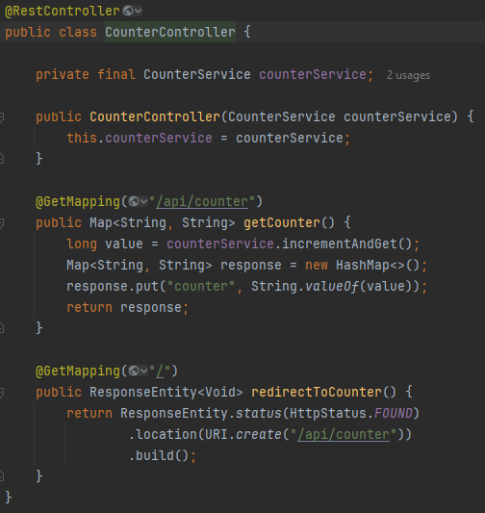
CounterController
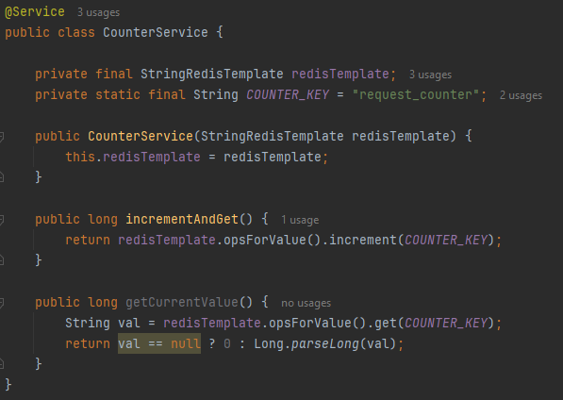
CounterService

- Реализация лидерборда
Использована структура Sorted Set Redis с ключом leaderboard.
- LeaderboardService содержит методы добавления очков, получения топа и ранга игрока.
- LeaderboardController предоставляет REST API:
  - POST /leaderboard/{playerId}?score=N – добавить/обновить очки
  - GET /leaderboard/top?limit=N – получить топ
  - GET /leaderboard/rank/{playerId} – получить ранг
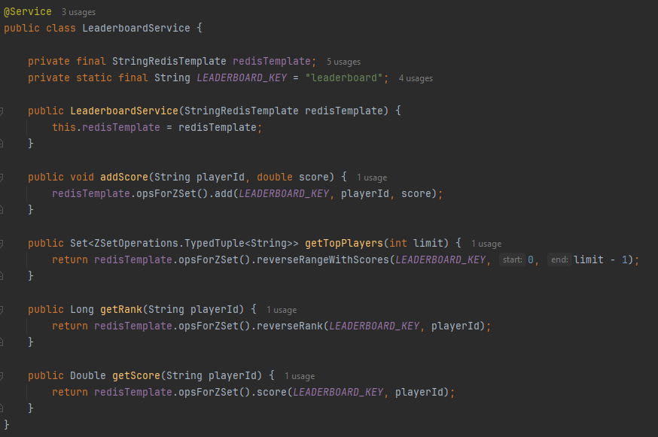
LeaderboardService
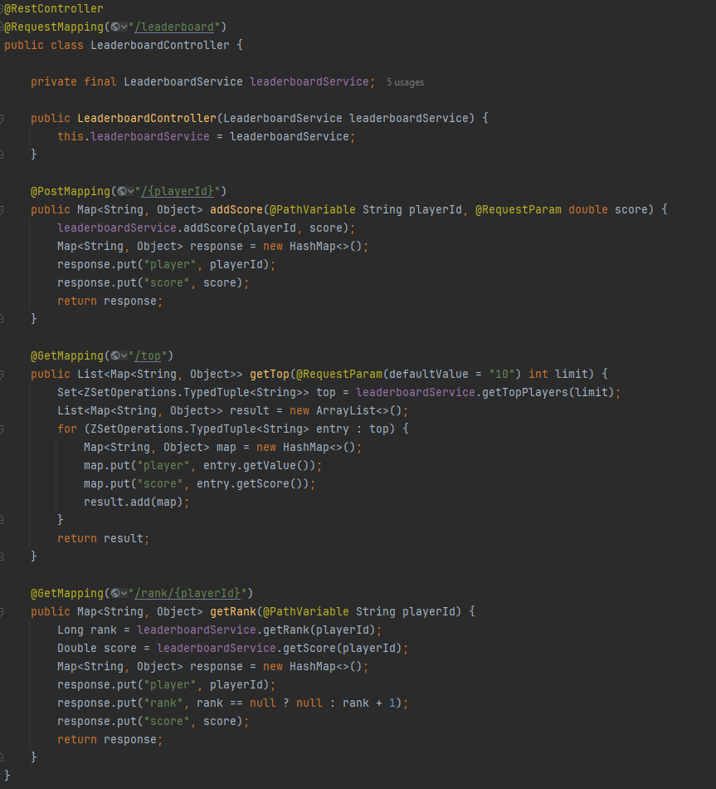
LeaderboardController

- Тестирование
После запуска `docker-compose up --build` выполнены запросы:
Счётчик: несколько вызовов `/api/counter` – значение увеличивается.
Лидерборд: добавлены игроки, получен топ и ранги.
Проверка данных в Redis через CLI: `KEYS *`, `GET request_counter`, `ZRANGE leaderboard 0 -1 WITHSCORES`.
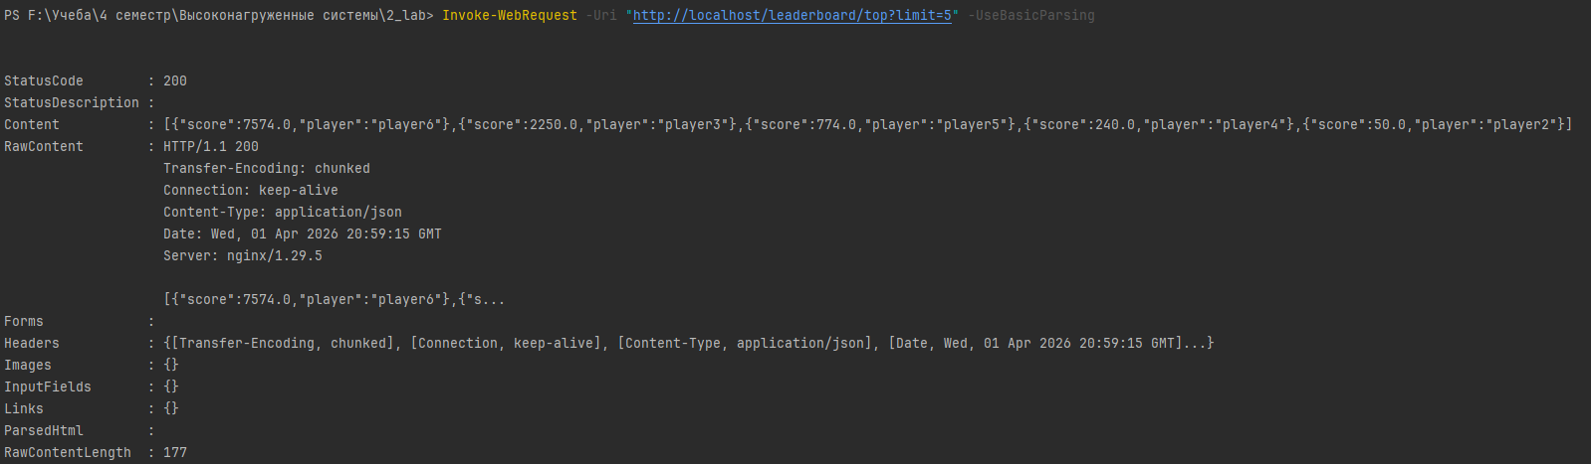
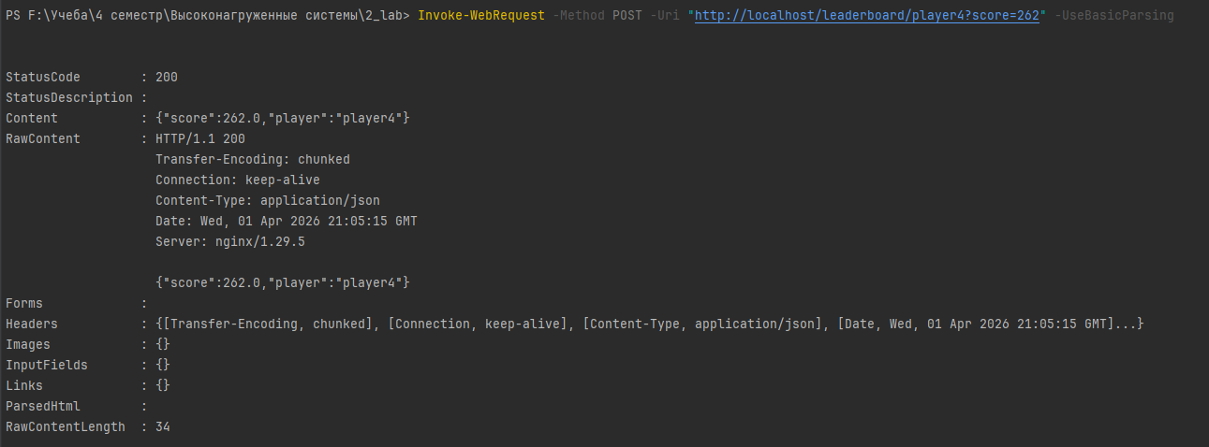
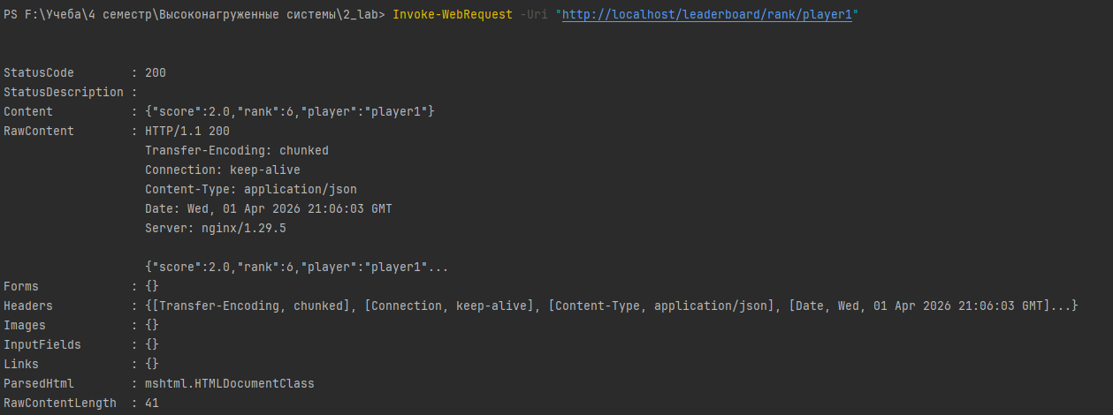

- Вывод
В ходе работы освоено использование Redis как разделяемого хранилища для масштабируемых приложений. Показана эффективность Sorted Set для реализации таблиц лидеров. Контейнеризация позволила легко масштабировать сервис и обеспечивать отказоустойчивость.

Лабораторная работа №3

Реализация разделяемого хранилища данных с использованием Redis
- Цель работы
Реализовать асинхронную обработку задач через Redis-очередь с неравномерной скоростью генерации сообщений и возвратом результата клиенту

- Архитектура приложения
- Redis – брокер сообщений (очередь task:in и канал task:reply).
- TaskProducer– генерирует задачи со случайной задержкой 0–5 с и помещает в очередь task:in.
- TaskProcessor – постоянно вычитывает задачи из очереди, обрабатывает (перевод в верхний регистр) и публикует результат в канал task:reply.
- TaskService – отправляет пользовательскую задачу в очередь, подписывается на канал и возвращает результат клиенту.
- TaskController – REST-контроллер с POST /api/tasks, GET /api/tasks (список очереди) и GET /api/tasks/count (длина очереди).

- Реализация
Проект создан с использованием Spring Boot 3.2.5, WebFlux, Reactive Redis, Lombok. Запуск осуществляется через Docker Compose, который поднимает два контейнера: `redis-lab3` и `java-app-lab3`. Конфигурация `application.properties` использует `spring.data.redis.host=redis` и `spring.data.redis.port=6379`.

- Тестирование

Отправка пользовательского запроса
$response = Invoke-RestMethod -Uri http://localhost:8084/api/tasks -Method POST -ContentType "application/json" -Body '{"data":"hello"}'
$response

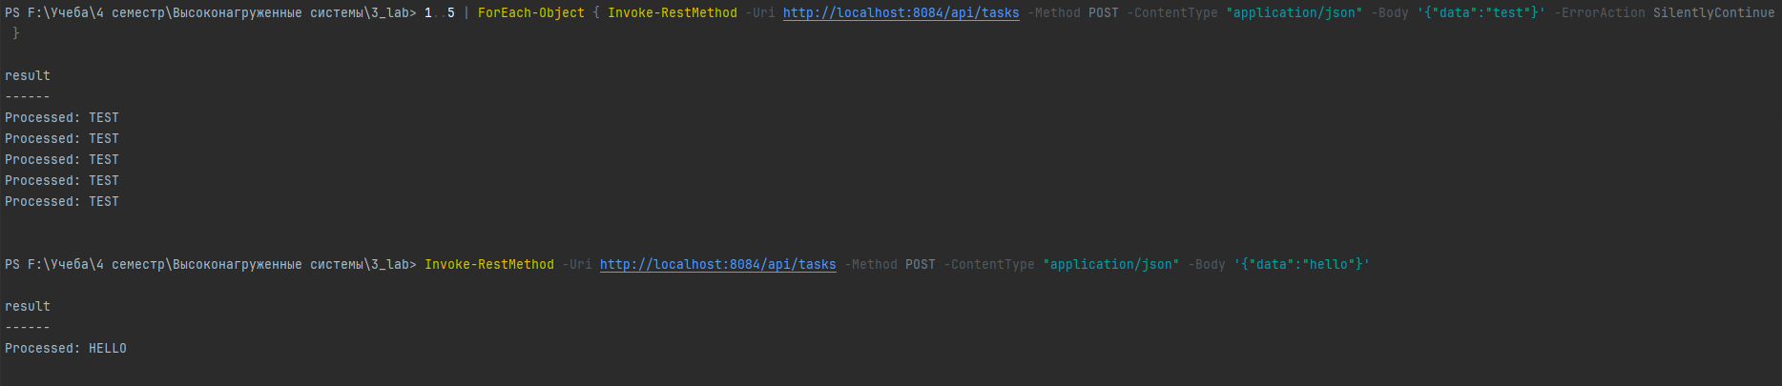

Просмотр очереди
GET /api/tasks/count – возвращает количество задач в очереди (чаще 0, т.к. обработка быстрая).
GET /api/tasks – список задач (чаще пуст).

- Вывод
Разработана система асинхронной обработки задач на основе Redis. Реализованы:
- генератор с неравномерной задержкой,
- обработчик задач,
- REST API с реактивным получением ответа,
- Docker-изоляция от предыдущих лабораторных.
Система успешно обрабатывает как автоматически генерируемые, так и пользовательские запросы, возвращая результат клиенту. Очередь Redis обеспечивает буферизацию и развязку между приёмом и обработкой.

Лабораторная работа №5

Реализация партиционирования с использованием PostgreSQL

- Цель работы
Освоить механизм декларативного партиционирования в PostgreSQL: создание партиционированных таблиц, управление партициями, создание индексов и анализ планов запросов.

- Ход выполнения

Запуск СУБД и создание базы данных
PostgreSQL запущен в Docker-контейнере:
В pgAdmin 4 создана база данных lab5.

Создание партиционированной таблицы
Таблица orders разбита по диапазону дат (order_date):
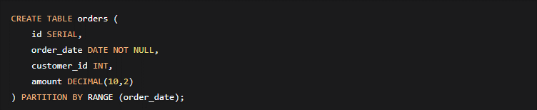

Создание начальных партиций
Созданы партиции для января и февраля 2024 года:
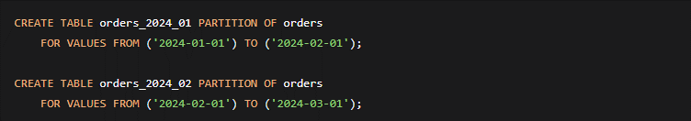

Вставка данных
Вставлены тестовые записи:
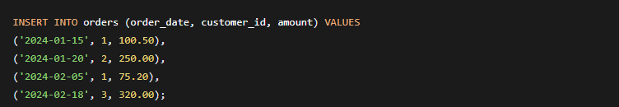

Добавление и удаление партиций
Добавлена партиция для марта:
Удалена партиция января (вместе с данными):

Создание индексов
Локальный индекс по полю `order_date`:
Составной индекс (глобальный по смыслу):

Анализ использования индексов и отсечения партиций
Выполнен запрос с анализом плана:
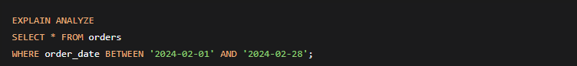
Из-за малого объёма данных планировщик использовал последовательное сканирование. Для наглядности отключено последовательное сканирование:
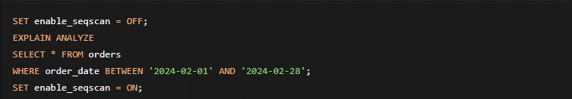
Результат показывает `Index Scan` с использованием созданного индекса.

Отсечение партиций продемонстрировано запросом:
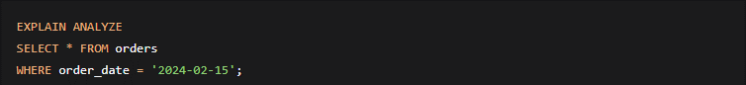
В плане видно, что сканируется только партиция `orders_2024_02`.

- Выводы
- В PostgreSQL реализовано декларативное партиционирование, позволяющее эффективно управлять большими объёмами данных.
- Партиции создаются и удаляются стандартными командами DDL.
- Индексы, созданные на родительской таблице, автоматически применяются ко всем партициям (локальные индексы).
- Планировщик запросов умеет выполнять отсечение партиций и использовать индексы, что улучшает производительность.

